观红色遗址，品重庆精神
——游“816地下核工厂”有感

作者：重庆鲁能巴蜀初2025届32班陆敬珂
指导老师：谢乾龙

国庆节，爸爸说带我去参观816核工厂，开始时，我不以为然，觉得不过是个普通的工厂，有什么好看的，爸爸却说，这个核工厂记录了我们国家一段不该被忘记的历史和一群默默无闻的英雄。
图1：816地下核工厂游客中心（历史建筑）
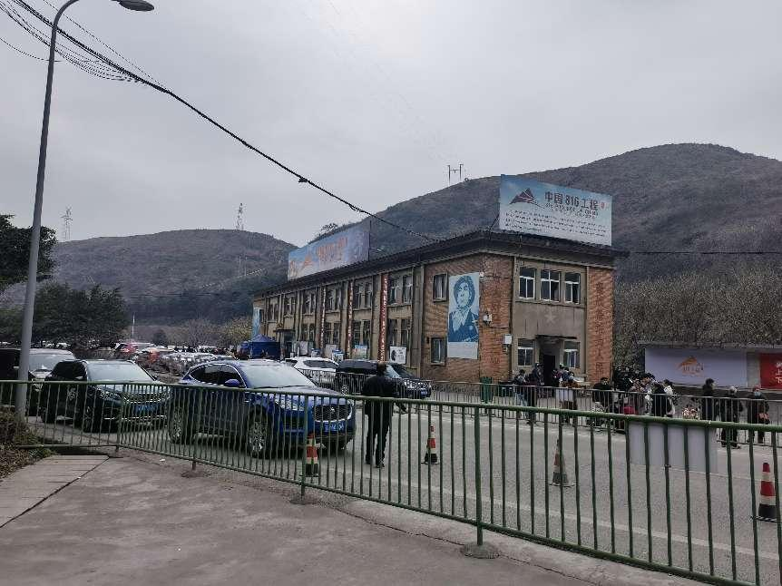
从重庆涪陵下高速，秀美的乌江山水一路蜿蜒。驱车半个小时后，路旁一栋老式红砖小楼跃入眼帘，这就是“816”景区接待中心。参观起点在接待中心对面，第一眼看去不过是个水泥洞口，几个红色大字矗立上方：“816工程”。
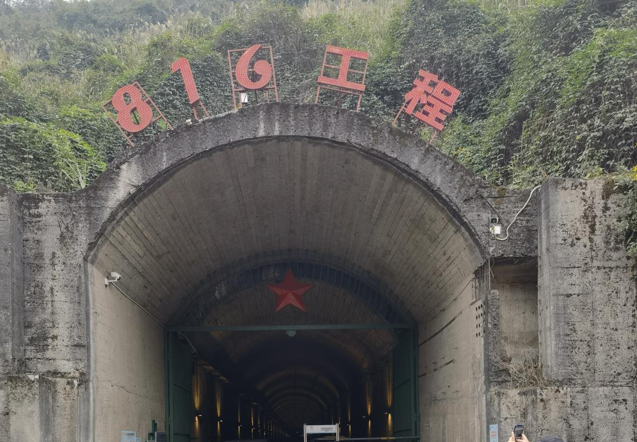
图2：816地下核工厂参观入口
我们乘坐观光车进入洞中，经过一条昏暗深邃的水泥隧道，迅速前往山体深处。差不多五分钟后，我们来到隧道终点，等待在此的讲解员阿姨，拉动电闸，打开了矗立在我们面前的大铁门前，那一瞬间，我的心突地跳了一下，这么宏伟的地下空间，是怎么修出来的？
讲解员告诉我们，上世纪六十年代，经周恩来总理批准，中央军委8342部队前往重庆涪陵白涛镇深山，开始进行816工程施工，史称“816”地下核工程。就这样，来自祖国各地数万名军人，“上不告父母，下不告妻儿”，走进了祖国西南大山深处这个叫做白涛的小镇，历经18年，在这座乌江之畔的金子山腹中“挖”出了当时“世界最大人工洞体”。整个洞体长达41公里，最高处80多米，再加上19个出入洞口、18个洞室，长达20多公里，共130多条隧道、通道、竖井、支洞、导洞，几乎就是一个地下城市。
我们眼前的这个房间就是编号104的核发电机组厂房，内设两台8万千瓦的汽轮发动机组及辅助系统，是我国第一座核发电厂的厂房，从地面到洞顶差不多有20米高，也就是近6层楼的高度。霓虹灯把整个洞体被照得五彩斑斓，仿佛开启了时空隧道，把我们带回到那个50多年前激情燃烧的岁月，仿佛看到革命前辈们挥汗如雨、奋战不息的身影。
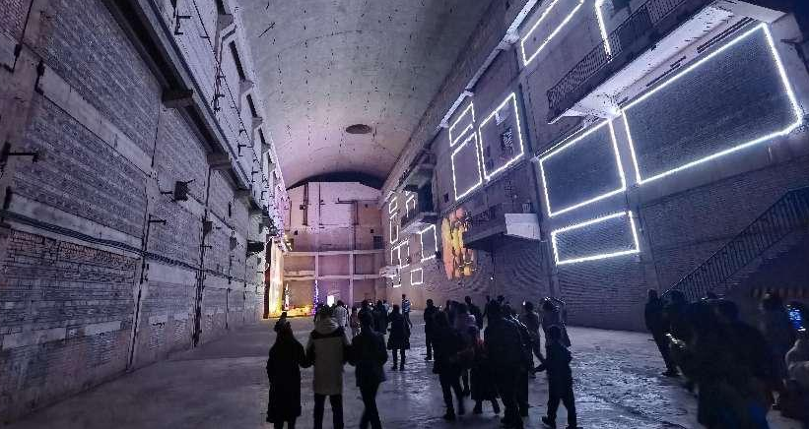
图3：104核发电厂房
尽管讲解员的开场白和第一个参观点已经让我心潮澎拜，但随着参观的深入，我才深深感到，为了国家的安全、为了民族的屹立，我们的前辈们在那个物资极其匮乏的年代，依靠少量炸药，以及工兵铲、铁锤、铁镐、钢钎，凭着报效祖国的激情与热血，创造了怎样的奇迹！！
第二个参观点是9号引水洞，长长的通道向前蔓延，红蓝光管交织，显得很酷。据介绍，这个输水管长3000米，直径3.5米，储量可达2.7万立方米，目的是从乌江中引水，为核反应堆和整个核工厂提供冷却水。我在洞口前比划了一下，感觉就算是往上伸直手臂、踮起脚尖，也没办法摸到洞顶。我不禁感叹了一声：“这储水量可真大啊！也不知道人们是怎么挖出这么深的通道来引水的。”
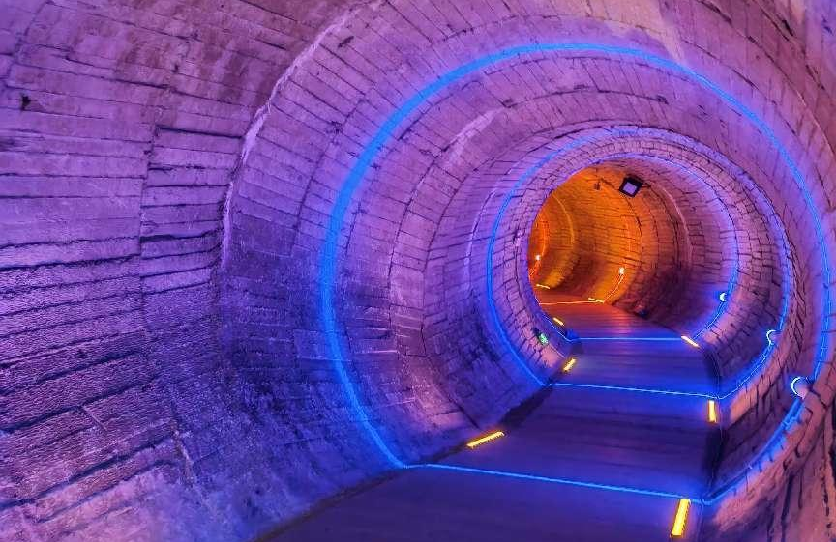
图4：9号引水洞
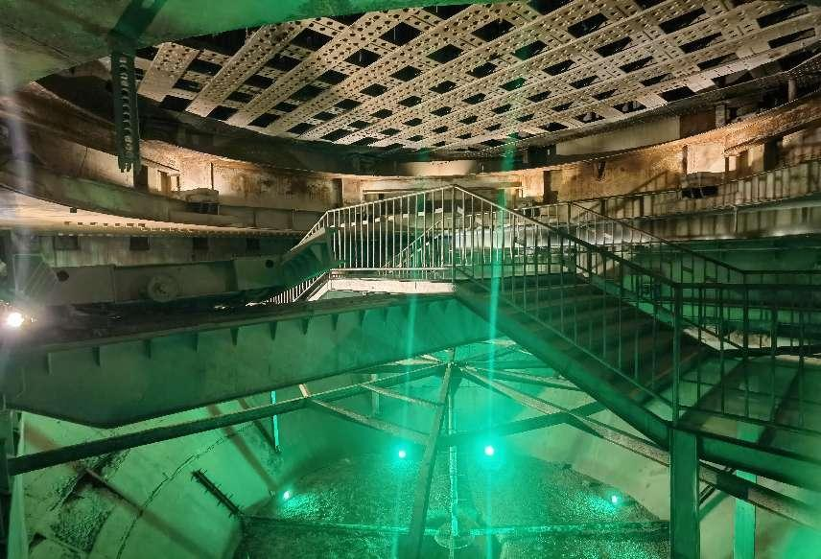
跟随讲解员的引导，我们还参观了101工号－反应堆锅底，仪表室，反应堆大厅以及103排风中心，229化工进风中心等等。其中我觉得最有趣的是反应堆锅底和大厅。前者真的如同其名，好像一个倒扣着的大锅盖，旁边的几根大柱支撑在一个点上，而天花板上还有一个“蒸格”，许多铁条横竖交叉，上面还有好多小洞，把整个反应堆罩起来。我走在玻璃廊桥上往下看，下方模拟的绿色荧光一闪一闪，耀眼极了。
图5：101主厂房-反应堆锅底（第三层楼）
我又往上爬了五层楼，到达了八楼反应堆大厅，刚立足在门口，我的嘴巴就惊讶得合不拢嘴了：这里也太大了吧！爸爸告诉我，在中间堆芯活性区石墨柱上设有2001根工艺管道，每根工艺管道中装有64块天然铀释热原件和60块垫铝块。101反应堆主厂房是整个工程中最大最高的建筑,从基地三层直通九层,高度为79.6米，仅八楼大厅就有近30米高。听到这个数据，我更惊讶了：“原来这地方这么大啊，我还以为很小呢！”

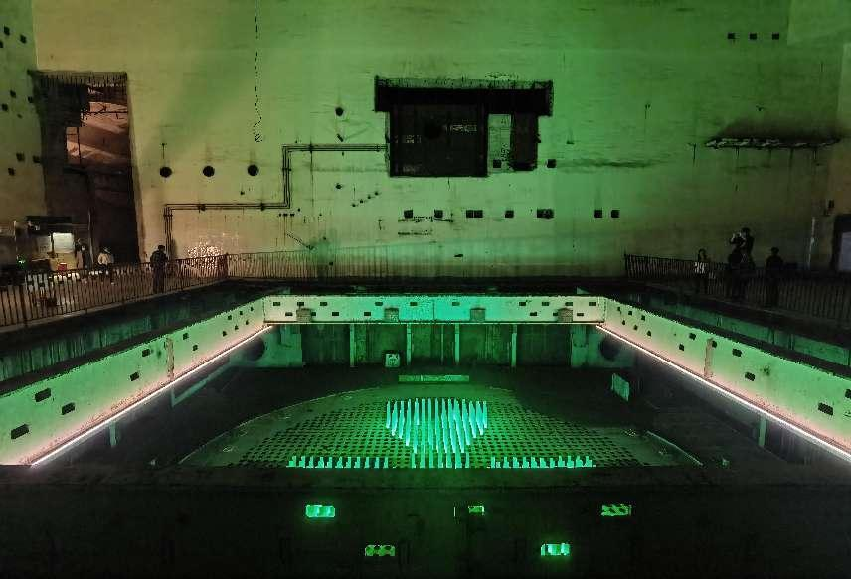
图6：101主厂房-反应堆大厅（第八层楼）
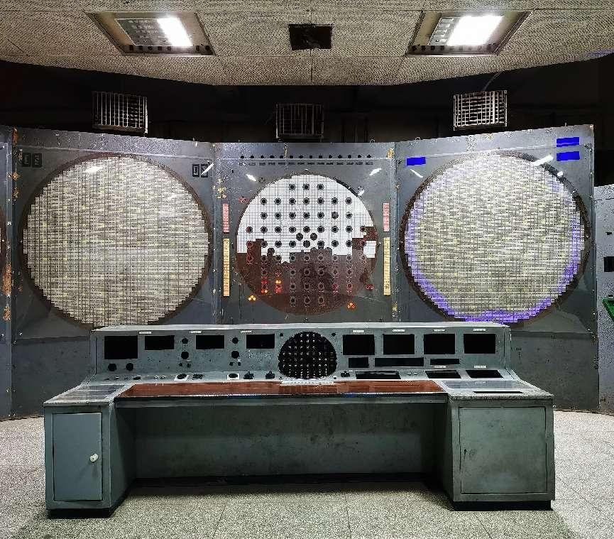
图7：核电站控制大厅（计算机控制室）
路途中，我发现看到了两边洞体的墙上有好些坚硬的铁棍，询问讲解员后，才得知这些洞壁上原来覆盖了厚重的不锈钢板，而这些铁条是支撑整个洞体钢板重量的。
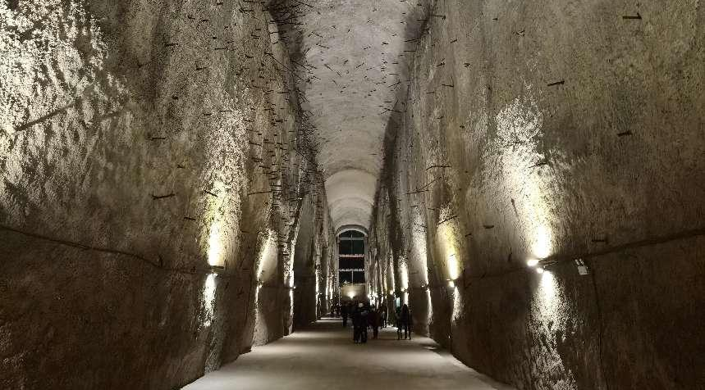
图8：洞中两侧墙壁上的铁棍
我们一路走来，感觉整个洞内非常凉爽，没有封闭空间空气污浊的归纳，不得不佩服工程的设计者和建设者们，让这么一个深藏山中200米深的地下城市做到冬暖夏凉，空气流通。
回家路上，我还久久地沉浸在参观后的震撼中不能自拔。之后，我通过网络了解到：修建这个地下核工程的目的，主要是为了应对60-70年代帝国主义国家对我国的战争威胁，专为生产原子弹所开展的重要工程，是中国第二个核原料工业基地，代号“816工程”，被列为绝密级军事机密。工程开挖洞体用时8年，安装设备用时9年，总投资7.46亿元人民币（折算今天大约800亿人民币）。1984年因国家战略调整，工程停建，2002年国防科工委同意对816工程解密，2010年，首次对外开放参观，成为了重要的红色历史教育基地。
看到网上那些珍贵历史照片、历史文物以及参建部队人员的采访实录，我深深的感到：816地下核工程，展现了无数前辈为了国家安全和民族复兴，不怕牺牲、艰苦奋斗、无私奉献的时代记忆，彰显了中华民族在面对外敌威胁和风险挑战时迸发的凝聚力和战斗力。当我们享受和平幸福的美好生活时，更要时刻不忘历史、牢记英雄，为了实现全面建成社会主义现代化强国的第二个百年奋斗目标、为了实现中华民族伟大复兴，踔厉奋发、笃行致远。
（谨以此文向为共和国国防事业无私奉献的革命前辈致敬！）

